我之前從Github Alphapose fork到我的專案, 但過幾天他們又在master更新了新的進度， 所以我也想要我fork的專案也更新新進度.

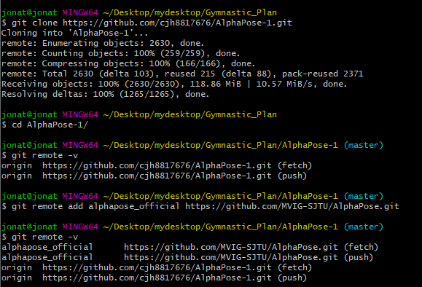

目前專案有2個remote，一個是官方的alphapose, 另一個我自己的github.

我從官方的alphapose : git fetch 到我的本地專案.

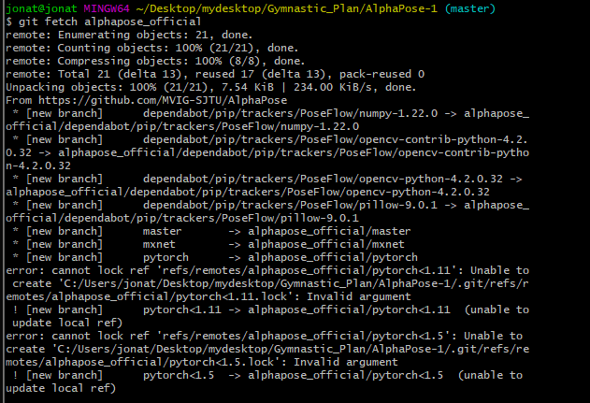

git fetch 後查看分支:

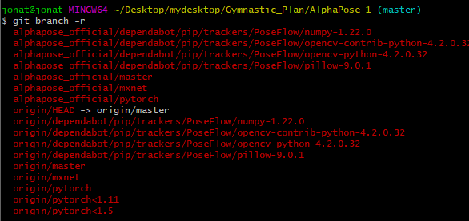

我想要將我本地的master也變得官方alphapose一樣是最新的版本, 所以我將它們merge, (將我的舊的master 合併到 官方alphapose最新的master分支)

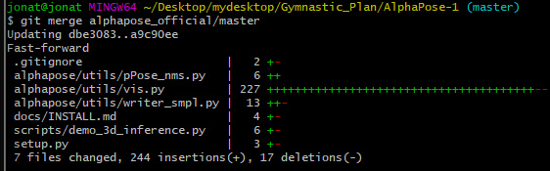

現在我本地的master分支也已經是向官方一樣最新的版本了.

然後我將自己的remote 也一起將master更新到最新的版本.

